mercaderías o materias primas en aduana:

Comprende la materia prima que se trae del exterior y que después de haber pasado por todo el proceso de importación, se encuentra ya en la aduana de nuestro país, Como cuenta, se carga con el importe de la materia prima importada (materia prima en aduana a materia prima en tránsito).

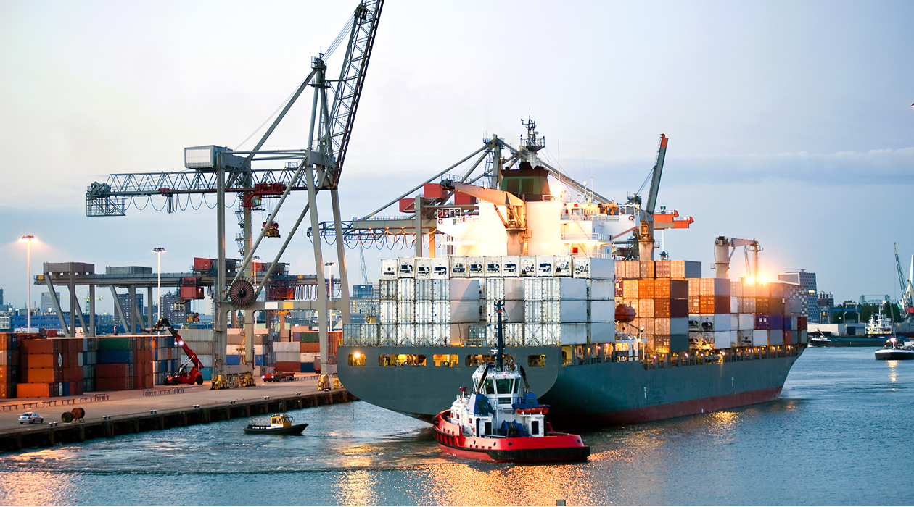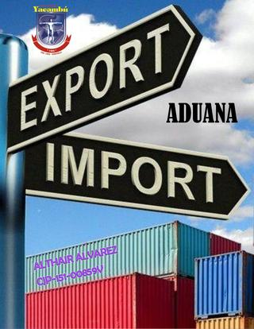Se abona cuando la materia prima se retire de la aduana (compras de materia prima a materia prima en aduanas), también se abona como consecuencia de un ajuste, y el cierre del ejercicio con las partidas de liquidación y cierre para cerrar la cuenta. Es cuenta de activo, su saldo es deudor y representa el importe invertido por el concepto indicado. Se registra en el Balance General o Balance de Situación General en el activo corriente